Муниципальное бюджетное учреждение  «Центр развития образования» муниципального образования  Новокубанский район  (МБУ «ЦРО» МО Новокубанский район)  352240, Краснодарский край,  г.Новокубанск, ул.Первомайская, 134  тел.: (86195) 3-24-61 тел./ф.: (86195) 3-01-73  cro@nk.kubannet.ru  от 31.08.2022 г. № 958  на № __________от _______________ | Руководителю  общеобразовательной организации

Об участии в программе «Орлята России»
обучающихся начальных классов
в 2022-2023 учебном году

Муниципальное бюджетное учреждение «Центр развития образования» муниципального образования Новокубанский район информирует о том, что в рамках реализации федерального проекта «Патриотическое воспитание граждан Российской Федерации» национального проекта «Образование» при поддержке Министерства просвещения, Всероссийский детский центр «Орлёнок» и Российское движение школьников с сентября 2021 года реализуют программу развития социальной активности обучающихся начальных классов «Орлята России».
Программа направлена на формирование социально-значимых ценностей обучающихся - Родина, Команда, Семья, Здоровье, Природа, Познание.
Совместно с педагогами ребята будут достигать звание «Орлёнок» в 7 треках:
«Орлёнок - Лидер»;
«Орлёнок - Хранитель исторической памяти»;
«Орлёнок - Мастер»;
«Орлёнок - Эрудит»;
«Орлёнок - Спортсмен»;
«Орлёнок - Доброволец»;
«Орлёнок - Эколог»
Самые активные участники программы примут участие в тематических сменах во Всероссийском детском центре «Орлёнок» и Всероссийском детском центре «Океан» https://орлятароссии.рф/
На основании вышеизложенного необходимо обеспечить участие обучающихся начальных классов подведомственного Вам учреждения в программе «Орлята России» (приложение).

Директор МБУ «ЦРО» С.В. Давыденко

Федина Светлана Михайловна
8 (918) 2714058

РОССИЙСКОЕ
ДВИЖЕНИЕ ШКОЛЬНИКОВ
МИНИСТЕРСТВО ПРОСВЕЩЕНИЯ
РОССИЙСКОМ федерации
ПРОГРАММА РАЗВИТИЯ СОЦИАЛЬНОЙ АКТИВНОСТИ
ОБУЧАЮЩИХСЯ НАЧАЛЬНЫХ КЛАССОВ
УЧИМСЯ, РАСТЁМ, МЕЧТАЕМ ВМЕСТЕ!

ЦЕННОСТНЫЕ
ОСНОВАНИЯ
ПРОГРАММЫ
РОДИНА
СЕМЬЯ
КОМАНДА
ПРИРОДА
ПОЗНАНИЕ
ЗДОРОВЬЕ
НАЦИОНАЛЬНЫЕ ПРИОРИТЕТЫ И ЦЕННОСТИ
из Стратегии национальной безопасности России*
- Жизнь, достоинство, права и
свободы человека
- Патриотизм
- Гражданственность, служение
Отечеству и ответственность
за его судьбу
- Высокие нравственные
идеалы
- Созидательный труд
- Крепкая семья
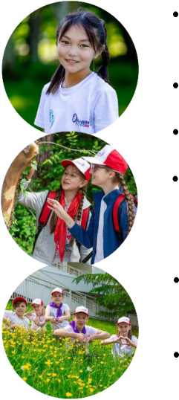
Приоритет духовного над материальным
Гуманизм, милосердие
Справедливость
Коллективизм, взаимопомощь и взаимоуважение
Историческая память и преемственность поколений
Единство народов России
*Утверждена указом Президента РФ от 02.07.2021 № 400

ЦЕННОСТНЫЕ ОСНОВАНИЯ ПРОГРАММЫ
РОДИНА
Любовь к своему дому, земле, семье, людям, стране; быть полезным
своей стране, желание служить Отечеству тем делом, к которому есть
призвание, уважение национальных традиций, истории и культуры
своей страны
ПОЗНАНИЕ
Открытие
окружающего мира и понимание себя в нём
СЕМЬЯ
Основа развития страны и благосостояния народа, исток добра, любви, верности, поддержки, сочувствия, взаимное уважение, сохранение добрых семейных традиций
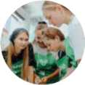
КОМАНДА
Содружество, искренность, умение отдавать своё время другому и бескорыстно приходить на помощь, желание добра и блага другому
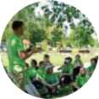
ПРИРОДА
Бережное и ответственное отношение к окружающей среде, природному наследию своей страны
Равнение на чемпионов, ценность здорового образа жизни

ЦЕЛЬ ПРОГРАММЫ
Рекомендовано Министерством просвещения для внеурочной деятельности в рамках обновлённых ФГОС НОО и ФГОС ООО. Письмо от 05.07.2022 № ТВ-1290/03
Формирование у ребёнка младшего школьного возраста социальноценностных знаний, отношений и опыта позитивного преобразования социального мира на основе российских базовых национальных ценностей, накопленных предыдущими поколениями, воспитание культуры общения, развитие самостоятельности и ответственности, воспитание любви к своему Отечеству, его истории, культуре, природе

УЧАСТНИКИ ПРОГРАММЫ
младшие школьники (1-4 классы) старшеклассники-наставники (7-11 классы) учителя начальных классов родители обучающихся начальных классов

РЕГИСТРАЦИЯ КЛАССА ДЛЯ УЧАСТИЯ В ПРОГРАММЕ
Г
I
ЬПрБ://орлятароссии.рф
До старта
программы
88 09 Об 53
Дней Часов Минут секунды
ЯШШЩШЬ
Ш. . . ш
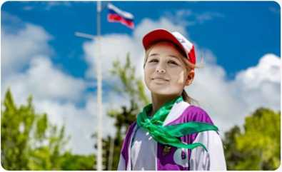
Регистрация доступна в любое время года без ограничений
ПРОГРАММА ВНЕУРОЧНОЙ
ДЕЯТЕЛЬНОСТИ
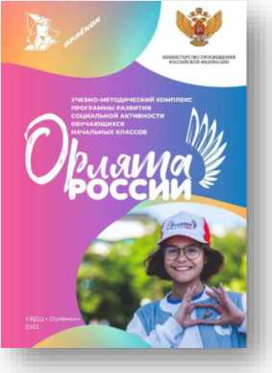
КУРСЫ ПОВЫШЕНИЯ
КВАЛИФИКАЦИИ ДЛЯ
УЧИТЕЛЕЙ НАЧАЛЬНЫХ
КЛАССОВ
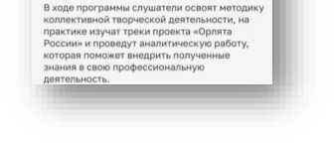
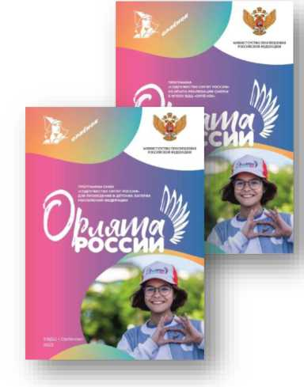
ПРОГРАММЫ СМЕН
«СОДРУЖЕСТВО ОРЛЯТ РОССИИ»

ПРОГРАММА ВНЕУРОЧНОЙ ДЕЯТЕЛЬНОСТИ

РЕАЛИЗАЦИЯ ПРОГРАММЫ В УЧЕБНОМ ГОДУ
41 час внеурочной работы в течение учебного года для 1 классов
Орлёнок - Хранитель
исторической памяти
Орлёнок - Эрудит
Р
Ь
Орлёнок - Доброволец
помощь и забота
Орлёнок -Эколог
68 часов внеурочной работы в течение учебного года для 2, 3, 4 классов
1 ЭТАП Подготовка субъектов: дети, родители, наставник - старшеклассник к участию в Программе. Мотивация. Стратегия участия. | сентябрь у'
II ЭТАП Сбор-старт всех участников Программы. Целеполагание. План действия по прохождению каждого трека Программы. | сентябрь у'
Участие в содержании ТРЕКОВ (коллективно-творческие и социально III ЭТАП значимые дела). Промежуточный анализ участия в Программе, корректировка стратегии участия в последующих треках. | октябрь - у апрель
IV ЭТАП Последействие. Подведение итогов участия в Программе. Перспективы. | май у'
V3TAn Эмоциональный итог. Награждение победителей и активных участников ^{V ЭТАП} _{Программы.} | май у'
VI ЭТАП Участие в профильных сменах «Содружество Орлят России»: пришкольные, региональные и федеральные смены. | май - / август
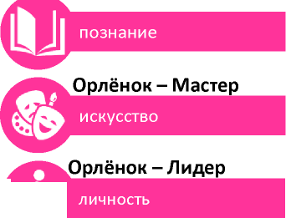
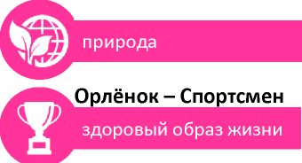
Орлёнок -
Хранитель
исторической
памяти
Орлёнок - | Орлёнок - | Орлёнок - | Орлёнок - | Орлёнок -
Эрудит | Мастер | Лидер | Доброволец | Эколог
ЛОГОТИП
Орлёнок - Спортсмен
используются для представления треков в официальных документах, презентациях, значках
СИМВОЛ
используются педагогом для реализации содержания треков
АЛЬБОМ
ХРАНИТЕЛЯ
КОНВЕРТ
КОПИЛКА
ЭРУДИТА
ШКАТУЛКА КОНСТРУКТОР
МАСТЕРА ЛИДЕР
КРУГ
ДОБРА
РЮКЗАЧОК
ЭКОЛОГА
ПЕРСОНАЖ
ЗОЖИК
ЧЕК-ЛИСТ

ПРОГРАММА ВНЕУРОЧНОЙ ДЕЯТЕЛЬНОСТИ
УЧАСТИЕ В ТРЕКАХ

1 класс

в течение 2022-2023 учебного года
I четверть | II четверть
Вводные занятия | «Орлёнок - Эрудит»
Программы | «Орлёнок - Доброволец»
«Орлятский урок» | «Орлёнок - Мастер»
* Каникулы с 31.10 по 06.11 | * Каникулы с 26.12 по 08.01
III четверть | IV четверть
«Орлёнок - Мастер» | «Орлёнок - Лидер»
«Орлёнок - Спортсмен» | Подведение итогов участия в Программе в текущем учебном году
«Орлёнок - Хранитель исторической памяти»
«Орлёнок - Эколог»
* Каникулы c 27.03 по 02.04
Дополнительные каникулы 1-х классов

ПРОГРАММА ВНЕУРОЧНОЙ ДЕЯТЕЛЬНОСТИ
УЧАСТИЕ В ТРЕКАХ

2-3-4 классы

в течение 2022-2023 учебного года
I четверть | II четверть | III четверть
«Орлятский урок» | «Орлёнок - Эрудит» | «Орлёнок - Доброволец»  Игра для подведения промежуточных итогов участия в Программе
«Орлёнок - Лидер» | «Орлёнок - Мастер» | «Орлёнок - Спортсмен»
 |  | «Орлёнок - Эколог»
* Каникулы с 31.10 по 06.11 | * Каникулы с 26.12 по 08.01 | * Каникулы c 27.03 по 02.04

IV четверть
«Орлёнок - Хранитель
исторической памяти»
Подведение итогов участия
в Программе в текущем
учебном году

ДОПОЛНИТЕЛЬНАЯ ПРОФЕССИОНАЛЬНАЯ ПРОГРАММА
ПОВЫШЕНИЯ КВАЛИФИКАЦИИ
учителей начальных классов по подготовке
к реализации Программы «ОРЛЯТА РОССИИ»
Цель: совершенствование профессиональных компетенций
учителей начальных классов по организации совместной
деятельности детей и взрослых, направленной на развитие
социальной активности обучающихся начальной школы
Формат обучения: очно-заочный Количество часов:
дистанционно - 24 часа очно -48 часов
Задачи:
>/ освоение слушателями методики коллективной творческой
деятельности как основного инструмента организации
совместной деятельности детей и взрослых
>/ организация практико-ориентированного «проживания»
треков программы «Орлята России»
V организация аналитической работы, направленной на
имплементацию полученных знаний в практической
деятельности педагога
Сроки: весна, осень 2023 года
Количество обучающихся: 1200 человек
По итогам прохождения обучения учитель получает удостоверение о повышении квалификации
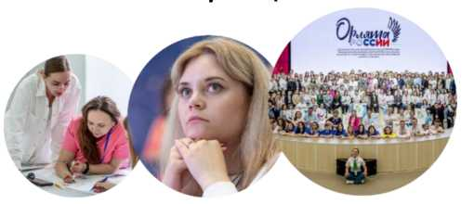

содружество
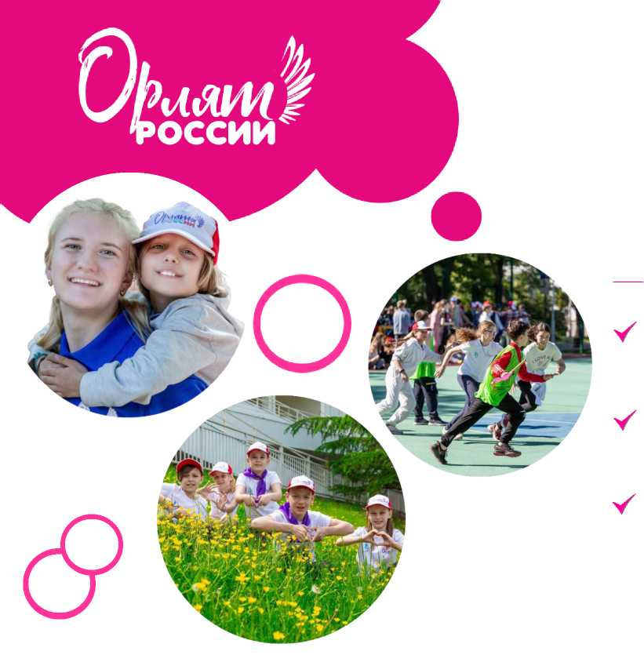

РЕАЛИЗАЦИЯ ПРОГРАММЫ В ПЕРИОД ЛЕТНИХ КАНИКУЛ
ЛЕТНИЕ ДЕТСКИЕ ЛАГЕРЯ «СОДРУЖЕСТВО ОРЛЯТ РОССИИ»
развитие личности ребёнка на основе духовнонравственных ценностей, культурных традиций многонационального народа Российской Федерации
ПЕРВЫЙ И ВТОРОЙ КЛАССЫ - ПРИШКОЛЬНЫЕ ЛАГЕРЯ
ТРЕТИЙ И ЧЕТВЁРТЫЙ КЛАССЫ - РЕГИОНАЛЬНЫЕ ЛАГЕРЯ
ЧЕТВЁРТЫЕ КЛАССЫ, ПРОШЕДШИЕ
4 ТРЕКА ПРОГРАММЫ, принимают участие в федеральном конкурсе на право участия во всероссийских сменах на базе ВДЦ «Орлёнок» и ВДЦ «Океан»

Дорогой друг!
Ты вступаешь в союз под названием «Орлята России», который объединяет неравнодушных
ребят со всей страны. Мы рады, что именно ты становишься частью нашей большой
орлятской семьи! «Орлята России» -это твой первый шаг в удивительный мир открытий и
встреч с интересными людьми, дружбы и творчества, знаний и побед. И этот шаг под
девизом «Учимся, растём, мечтаем вместе!» ты делаешь со своим классом.

ЗАКОНЫ ОРЛЯТ
КЛЯТВА
Гш Орлята гордятся своей Родиной.
Орлята дружно, вместе и сообща делают добрые дела.
Орлята уважают старших и заботятся о младших.
L⁴ Орлята всегда стремятся учиться новому. Гя Орлята держат слово.
Я, , вступая в дружные ряды
Орлят России, обещаю быть активным,
смелым, инициативным. Чтить и
соблюдать законы орлят.
Всегда быть примером
для других ребят и
быть единым целым
со своим классом!
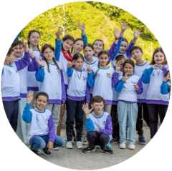

УЧИМСЯ, РАСТЁМ, МЕЧТАЕМ ВМЕСТЕ!
Отдел обеспечения реализации программы «Орлята России» ВДЦ «Орлёнок»
8 (86167) 91 - 386, 8 (86167) 91 - 387

